**UNIVERSIDAD DON BOSCO**



**Desafío Practico 2**

**Asignatura:**

Diseño y Programación de Software Multiplataforma

**Docente:**

Ing. Alexander Sigüenza

|  |  |  |
| --- | --- | --- |
| **NOMBRE** | **CARNET** | **GRUPOS LAB** |
| Johana Elizabeth Guzmán García | GG170441 | 01L |
| Kevin José Fuentes Ramirez | FR170484 | 03L |
| Rosa Estela Herrera Molina | HM170237 | 08L |

**CAPTURAS DEL FUNCIONAMIENTO**

**Inicio de Sesión**

Para iniciar sesión en el sistema se puede realizar de dos formas, la primera directamente registrándose con un correo y contraseña el cual se verifica por un mensaje enviado al correo electrónico proporcionado. La segunda forma de inicio de sesión es mediante la autenticación que provee Firebase con Google.

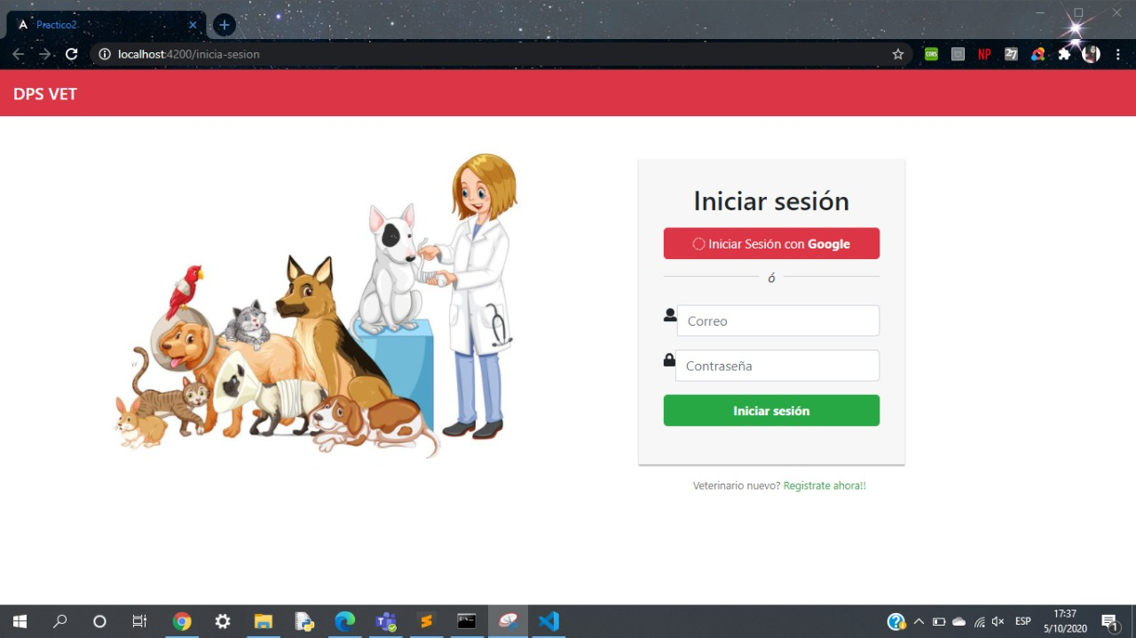

**Ingreso de Datos**

En este apartado, se ingresan los datos de las mascotas y sus dueños, además de datos de la consulta. Con el botón “Registrar consulta” se registran los datos en la base de datos de Firebase y también se muestra el detalle de este en la tabla inferior.

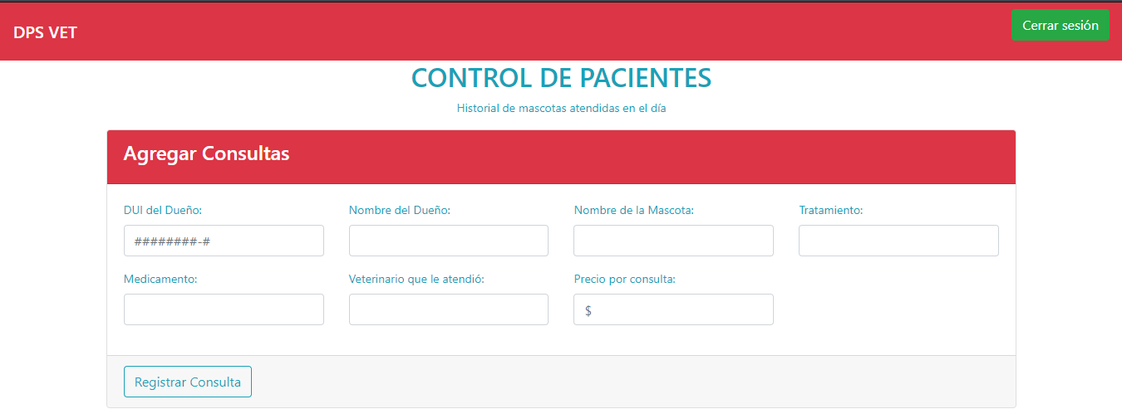

**Búsqueda y filtrado de datos**

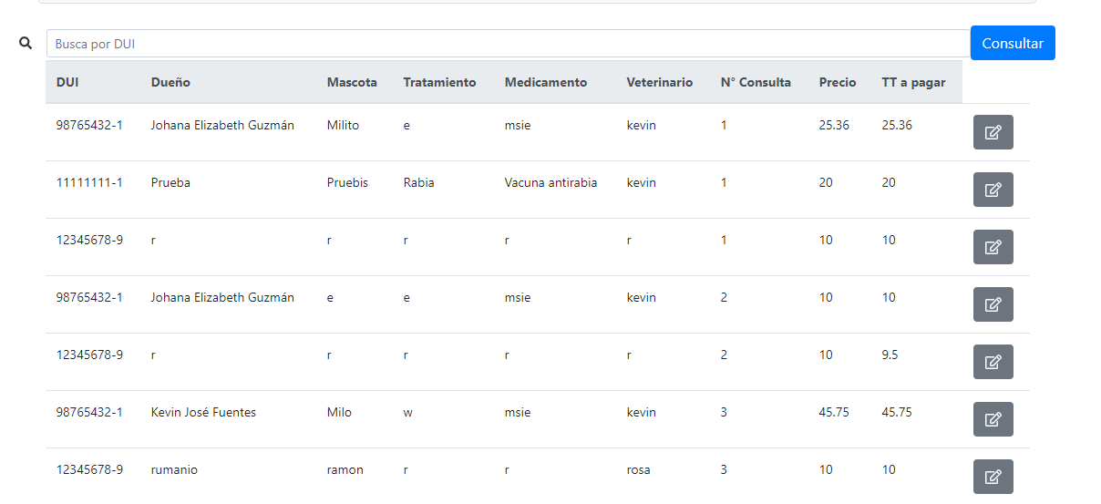En esta parte se tiene la barra de búsqueda, con la cual se identifican los registros mediante un $key. En la tabla inferior se muestran los datos de cada uno de los registros, con el detalle del total a pagar, según la cantidad de visitas que el paciente registre. De igual forma se pueden editar los registros.

**Porcentaje de realización 100%**